IL SUONO GLI

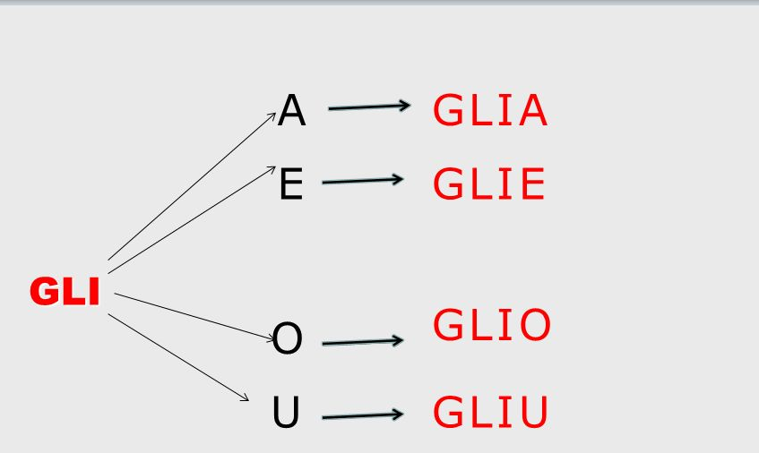

- LEGGI QUESTE PAROLE E SCRIVILE VICINO ALL’IMMAGINE

MAGLIA, MANIGLIA, CONIGLIO,LUGLIO, FOGLIO,FOGLIE,SVEGLIA, AGLIO,BOTTIGLIE,QUADRIFOGLIO

_____________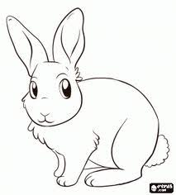_________________

_________________________

_________________________

___________ _____________

______________ 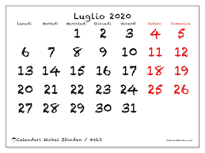 _________

2. LEGGI QUESTO TESTO, POI SOTTOLINEA TUTTE LE PAROLE CON GLI
LA FAMIGLIA DI PAOLO
PAOLO ABITA A CAGLIARI INSIEME ALLA SUA MERAVIGLIOSA FAMIGLIA.
LA SUA FAMIGLIA E’ FORMATA DA SUA MOGLIE FRANCA, DA SUO FIGLIO ANTONIO E DA SUA FIGLIA GIGLIOLA.
SUA MOGLIE LAVORA IN UN MAGLIFICIO;PAOLO IN UNA FABBRICA DI BOTTIGLIE. I SUOI FIGLI STUDIANO AL LICEO “GUGLIELMO MARCONI”.
IL PIATTO PREFERITO DI PAOLO SONO I TAGLIOLINI ALLO SCOGLIO CONDITI CON AGLIO E PEPERONCINO; A MARA, INVECE, PIACCIONO MOLTO LE TRIGLIE. I FIGLI ADORANO IL GELATO ALLA VANIGLIA.

PAOLO
MARITO
PADRE
FRANCA
MOGLIE
MADRE
ANTONIO
FIGLIO
FRATELLO
GIGLIOLA
FIGLIA
SORELLA

- COMPLETA
PAOLO E’ IL____________________DI FRANCA
FRANCA E’ LA _________________ DI PAOLO
PAOLO E’ IL _______________DI ANTONIO E DI GIGLIOLA
FRANCA E’ LA______________ DI ANTONIO E DI GIGLIOLA
ANTONIO E’ IL ______________DI PAOLO E FRANCA
GIGLIOLA E’ LA _____________DI PAOLO E FRANCA
ANTONIO E’ IL ________________DI GIGLIOLA
GIGLIOLA E’ LA ________________DI ANTONIO

5.RISPONDI ALLE DOMANDE CON VERO/FALSO
 | VERO | FALSO
PAOLO VIVE A ROMA
LA MOGLIE DI PAOLO SI CHIAMA FRANCA
PAOLO LAVORA IN UN MOBILIFICIO
FRANCA LAVORA IN UN MAGLIFICIO
IL FIGLIO DI PAOLO SI CHIAMA ANTONIO
LA FIGLIA DI PAOLO SI CHIAMA SARA
I FIGLI FREQUENTANO LE SCUOLE MEDIE
A PAOLO NON PIACE L’AGLIO
A FRANCA PIACCIONO LE TRIGLIE
AI FIGLI PIACE IL GELATO ALLA VANIGLIA

6.COMPLETA CON GLI
FAMI__________A
CA___________ARI
MERAVI_______OSA
MO____________E
FI_____________O
FI______________A
TA________OLINI
SCO____________O
TRI___________E
VANI__________A

